"""атп сайт"""

автор проекта - Жихорева Ирина

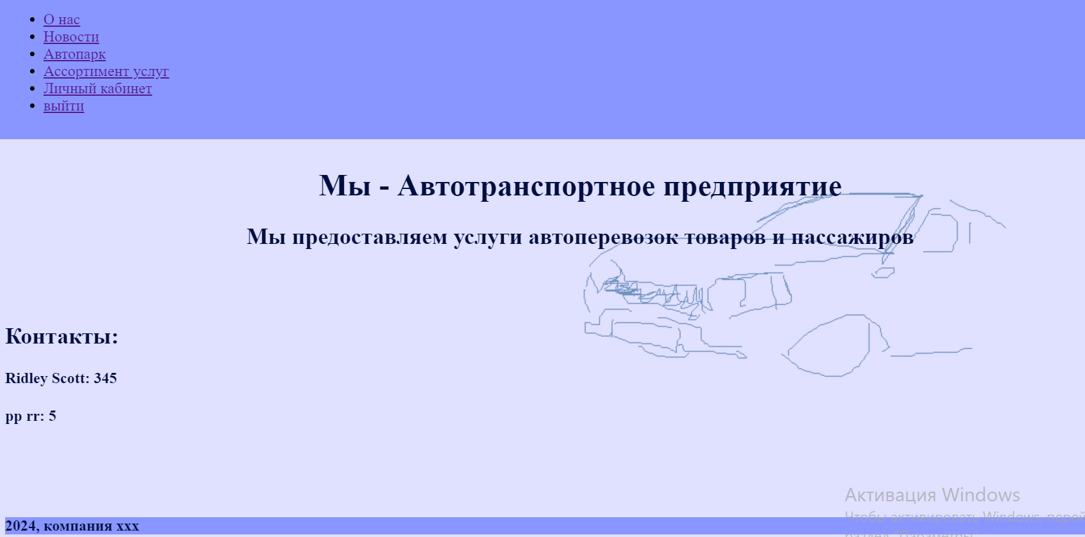

Реализация: классы непосредственно связаны с таблицами из базы данных сайта (класс User и таблица users, класс Requ и таблица requ, класс News и таблица news, класс Auto и таблица auto12)

С помощью sqlalchemy и данных классов осуществлена работа сайта с клиентом, выгрузка данных, их изменение и отображение. Придумана стратегия отображения данных пачками, находящимся на разных страницах (новости и автопарк). Сайт имеет как открытую сторону (страница «о нас»), так и доступную только зарегистрировавшимся пользователям («автопарк», «личный кабинет»)

сайт автотранспортного предприятия:  
личный сайт вымышленной компании-держателя атп

идеи:  
возможность заказать перевоз товара или людей  
возможность связаться с локальными директорами компании-держателя атп

Меню сайта - вертикальное, включающее страницы сайта(  
Главная "о себе, данном сайте и компании-держателя атп"

Регистрация и авторизация пользователя "зарегистрироваться на сайте как клиент, рабочий, локальный директор"  
"автопарк с картинками"  
"оформить заказ"  
"личный кабинет"  
"маленькие новости и гордости атп"  
Выгрузка данных в json (для откладки)

)

Оформление заказа

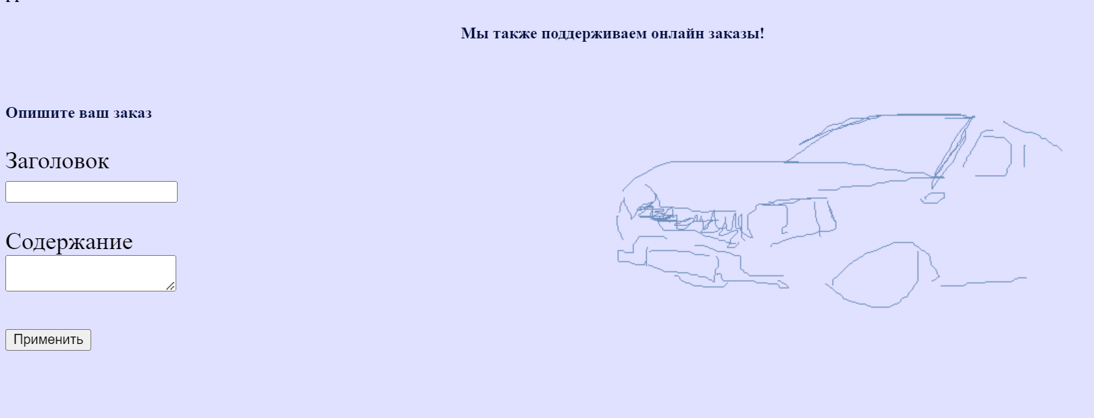

пользователи сайта(  
мимоходец: не зарегистрирован, видит только новости  
клиент: зарегистрировался полностью, уже может оформить заказ; видит автопарк, новости  
рабочий водитель: в личном кабинете видит свой автомобиль и заказы  
локальные директоры: их может быть несколько. Все обладают правом принимать заказы и публиковать новости.

)

Личный кабинет